

|  |  |  |  |  |
| --- | --- | --- | --- | --- |
| ***Estudante:*** | | | | |
| ***Turma:6°ano*** | ***Turno:*** | ***Data de Aplicação:*** | | ***3º Bimestre*** |
| ***Prof(a).*** | | | ***Nota Final:*** | |
| ***INÍCIO: TÉRMINO:*** | | | | |
| ***PROVA DE HISTÓRIA*** | | | | |
| ***INSTRUÇÕES GERAIS***  1. Confira atentamente a construção da prova. Qualquer falha de impressão ou falta de folhas deve ser comunicada ao professor no prazo máximo de **15 (quinze) minutos.**  2. Inicie a prova identificando todas as páginas com seu **nome e turma.**  3. Resolva as questões nos locais correspondentes usando caneta com tinta azul ou preta. Responda a lápis somente quando determinado.  4. Utilize somente o material autorizado. É proibido o uso de qualquer tipo de corretivo; de aparelho celular.  5. Esta prova é individual. Ao término do tempo, levante o braço e aguarde o fiscal recolher a prova.  6. A posse e/ou uso de meios ilícitos para a execução da prova é(são) considerado(s) falta disciplinar grave, acarretando a atribuição de **grau ZERO.**  7. As questões indicadas com **\***são questõesde desafio e correspondem a um ponto adicional.  8. Esta prova vale de **0 a 10 (dez)**  **9. Em provas de exatas é obrigatório apresentação do cálculo, para validação da questão. Caso não conste será anulada.** | | | | |

**01.** Roma organizou grandes batalhas e expandiu o território. Qual era a importância do Exército para o processo de expansão territorial de Roma?

_____________________________________________________________________________________________________________________________________________________________________________________________________________________________________________________________________________________________

**02.**Observe a obra abaixo “GÉRÔME, Jean-Léon. **A última reza dos mártires cristãos**. 1863.” e descreva quais os motivos que levaram os cristãos a serem perseguidos durante o império romano

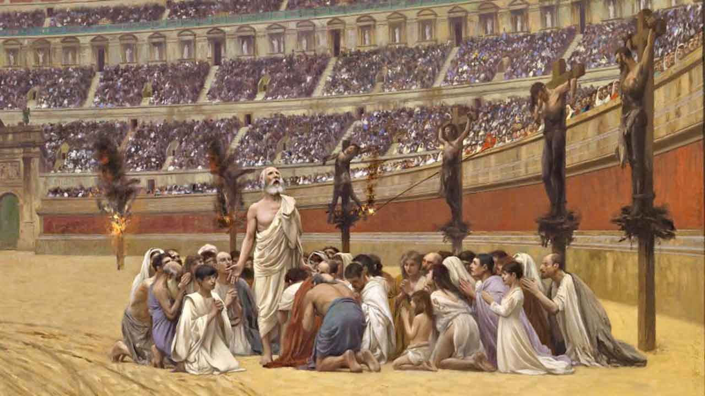

_____________________________________________________________________________________________________________________________________________________________________________________________________________________________________________________________________________________________

**03.** Houve muitas guerras para conquistar territórios e expandir o poder romano. Por que é possível afirmar que as guerras de conquista trouxeram riquezas para Roma?

_____________________________________________________________________________________________________________________________________________________________________________________________________________________________________________________________________________________________

**04.** Na Antiguidade Clássica romana, havia a população livre e as pessoas escravizadas. Explique a diferença entre livres e escravizados em relação aos direitos políticos e à cidadania.

_____________________________________________________________________________________________________________________________________________________________________________________________________________________________________________________________________________________________

**05.** O que os romanos queriam dizer com a expressão “povos bárbaros”?

_____________________________________________________________________________________________________________________________________________________________________________________________________________________________________________________________________________________________

**06.** O aumento da população ao longo da República e do início do Império exigiu a garantia de fornecimento de recursos básicos à população. Explique a importância dos aquedutos para o desenvolvimento das cidades romanas.

_____________________________________________________________________________________________________________________________________________________________________________________________________________________________________________________________________________________________

**07.** A *Lei das Doze Tábuas* deu origem a um conjunto de normas e leis políticas. Qual é o nome dado a esse conjunto de leis?

____________________________________________________________________________________________________________________________________________________________________________________________________________________________________________________________________________________________

**08.** Como a posição geográfica da Constantinopla colaborou para o desenvolvimento da cidade e do Império Bizantino?

_____________________________________________________________________________________________________________________________________________________________________________________________________________________________________________________________________________________________

**09.** O que foi a Hégira? O que ela significa atualmente?

_____________________________________________________________________________________________________________________________________________________________________________________________________________________________________________________________________________________________

**10.** Analise similaridades entre o Islamismo e o Cristianismo.

_____________________________________________________________________________________________________________________________________________________________________________________________________________________________________________________________________________________________

**11.** As Guerras Púnicas, uma série de disputas entre Roma e Cartago, foram responsáveis por mudanças, pois Roma

a) se tornou uma potência no mundo antigo, conquistando regiões do mar Mediterrâneo.

b) aproximou-se de regiões com civilizações mais desenvolvidas e ricas, tornando-se, assim, parte de tais civilizações.

c) e Cartago se envolveram durante séculos nas guerras, levando Roma ao empobrecimento e consequentemente ao seu fim.

d) não venceu Cartago e, com isso, o domínio das mais diversas regiões ficou nas mãos dos cartagineses.

e) venceu Cartago, porém o desgaste gerado pelas disputas levou-a a um empobrecimento desenfreado.

**12.** A *Pax Romana*, que ocorreu no Império romano, pode ser corretamente associada

a) à possibilidade de fortalecimento do Senado e de amplo desenvolvimento do Império.

b) ao início de diversas crises que levaram o Império, no século V, ao seu fim.

c) ao surgimento do Cristianismo como religião oficial do Império, fortalecendo o imperador.

d) à perseguição a todos aqueles que não respeitassem as leis imperiais, conhecidos como bárbaros.

e) à aceitação da entrada de diversos povos nos limites do Império, para que aumentasse a população.

**13.** [...] o ‘arco do triunfo’ é um fragmento de muro que, embora isolado da muralha, tem a forma de uma porta da cidade. [...]

PEREIRA, J. R. A., Introdução à arquitetura. Das origens ao século XXI. Porto Alegre: Salvaterra, 2010, p. 81.

Roma foi marcada pela monumentalidade das construções. A relação entre o “arco do triunfo” e a história de Roma está baseada no(a)

a) processo de formação das cidades e construção de estradas.

b) celebração das vitórias militares, as quais permitiram a expansão territorial.

c) construção de monumentos em homenagem aos deuses, visando pedidos de benefícios.

d) construção de monumentos em homenagem aos patrícios, líderes do Senado que estabeleceram leis benéficas à população.

e) processo de expansão territorial, marcando as cidades que eram controladas pelos romanos.

**14.** Cremos em Alá e no que foi revelado a Abraão, a Ismael, a Isaque e a Jacó e às doze tribos [de Israel], e no que foi concedido por Alá a Moisés, a Jesus e aos profetas. Não, não fazemos distinção entre eles e, para Alá, somos submissos. E quem seguir outra religião senão a da submissão não será aceito por Alá e, no além, estará entre os derrotados. E permanecerão no castigo para todo o sempre, sem alívio e sem misericórdia. Salvo aqueles que mais tarde se arrependem e se reformam. Deus é perdoador e compassivo.

Surata. In. Alcorão. 2 : 136.

Com base na passagem citada, podemos compreender um pouco do(a)

a) intolerância dos islâmicos com os adoradores de outros deuses, incentivando matar fiéis de outras religiões.

b) tolerância islâmica, sempre aberta à possibilidade de conversão e, consequentemente, salvação das almas das pessoas.

c) tom bélico colocado no livro sagrado, convocando a guerra e alertando para a condenação de todos.

d) mensagem combativa, principalmente contra os cristãos, inimigos diretos por adorarem um Deus diferente do adorado pelos islâmicos.

e) discurso de Maomé defendendo limitar a conversão islâmica aos povos de origem árabe.

**15.** O Islamismo, religião de grande importância na Unificação dos árabes, tem como fundamento o:

**a)** politeísmo, isto é, a crença em muitos deuses, dos quais o principal é Alá.

**b)** fato de sua concepção ser vinculada exclusivamente aos árabes, não podendo, portanto, ser professado pelos povos inferiores.

**c)** princípio da aceitação dos desígnios de Alá em vida e a negação de uma vida pós-morte.

d) monoteísmo, influência do Cristianismo e do Judaísmo, observado por Maomé entre povos que seguiam essas religiões.

**e)** culto aos deuses das tribos árabes e a aceitação da ideia de que o poder político e o religioso deveriam concentrar-se nas mãos de uma única pessoa, descendente da dinastia abássida.

**16.** Qual era a expressão de maior destaque da arte bizantina?

a) Mosaicos.

b) Pinturas.

c) Templos.

d) Esculturas.

e) Literatura.

**17.** Os mercadores e autoridades de Meca, para quem o culto aos ídolos era uma fonte de lucro, não aceitaram o monoteísmo de Maomé e passaram a persegui-lo. Maomé e seus seguidores fugiram para Yatreb (atual Medina), a 400 quilômetros de Meca, onde fundou uma comunidade de fiéis em 622 d.C. Esse episódio que marca as origens do islamismo ficou conhecido como:

a) Ramadã

b) Jihad

c) Muazin

d) Khaid

e) Hégira

**18.** Como é chamada hoje a antiga cidade de Constantinopla?

a) Atenas.

b) Cairo.

c) Istambul.

d) Londres.

e) Roma.

**19.** Sobre as afirmações abaixo do império bizantino, assinale V para Verdadeiro e F para falso

( ) proporcionar condições sociais que possibilitaram eliminar, desde suas origens, o problema da escravidão.

( ) procurar eliminar suas origens romanas e por restringir o poder dos soberanos, que era bastante limitado.

( ) apresentar um caráter despótico associado à grande influência religiosa, dando-lhe uma feição teocrática.

( ) controlar, chegando a eliminar completamente, o poder da burocracia no Estado.

**20.** O termo “bárbaro” teve diferentes significados ao longo da história. Sobre os usos desse conceito, assinale V para Verdadeiro e F para falso

a)(   ) Bárbaro foi uma denominação comum a muitas civilizações para qualificar os povos que não compartilhavam dos valores destas mesmas civilizações.

b)(   )  Bárbaros eram os povos que os germanos classificavam como inadequados para a conquista, como os vândalos, por exemplo.

c)(   ) Bárbaros eram povos que não falavam latinos.  
  
d)(    ) Os egípcios eram os únicos povos bárbaros.

.

***Boa Prova!!!***